ПРАКТИЧЕСКОЕ ЗАНЯТИЕ 17:
Тема: Разработка маршрутов движения в парках сортировочной железнодорожной станции
Цель работы: научиться прокладывать маршруты поездного и маневрового движения на заданной пассажирской железнодорожной станции.

Порядок выполнения работы.
- Вычертить заданную станцию.
- Проложить возможные поездные и маневровые маршруты на станции
- Определить вид станции и описать проложенные маршруты
Задания по вариантам:
ВАРИАНТ 1

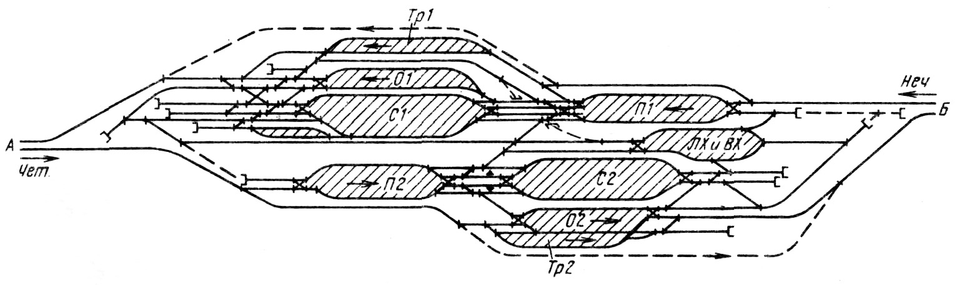
ВАРИАНТ 2
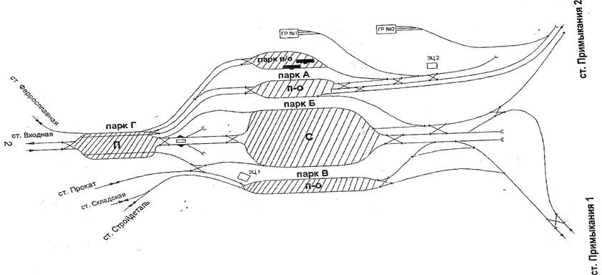

ВАРИАНТ 3
ВАРИАНТ 4

ВАРИАНТ 5

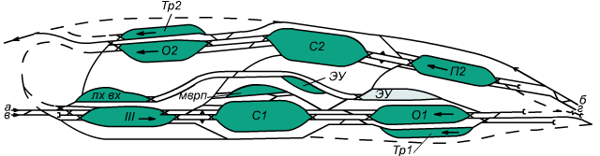

ВАРИАНТ 6
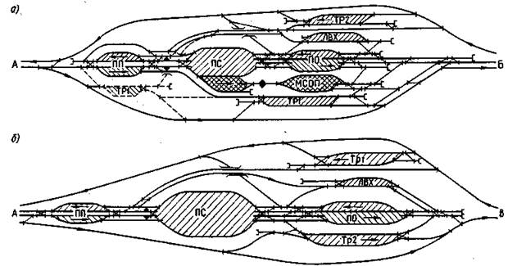

ВАРИАНТ 7
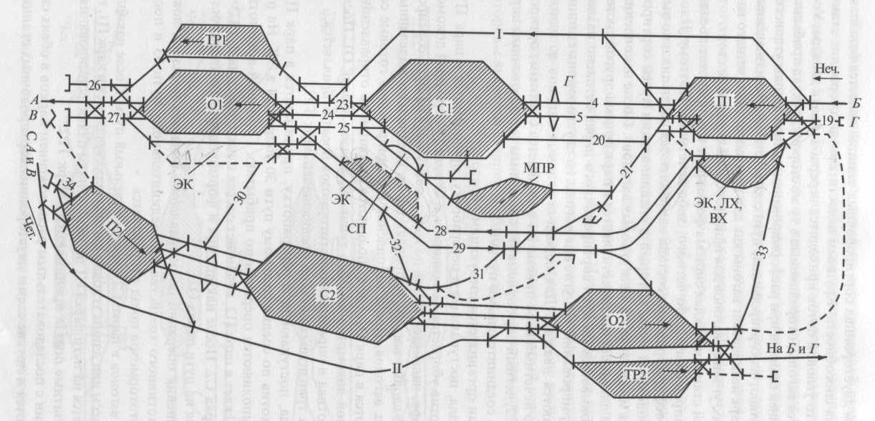
ВАРИАНТ 8

ВАРИАНТ 9
ВАРИАНТ 10

